运气与体育运动的预测

Abstract
预测体育赛事的结果是艰巨的任务。我们量化用一个系数来衡量这个难度之间的距离观察到的体育联赛的最终结果和完美的理想化在技​​巧方面均衡的比赛。这表明了相对运气和技巧的存在。我们收集并分析了所有的游戏来自84个国家的1503个赛季的198个联赛4种不同的运动：篮球，足球，排球和手球。我们衡量国家和体育的竞争力。我们也确定每个赛季哪支球队，如果从联赛中剔除，导致一个完全随机的比赛。令人惊讶的是，并不多他们是需要的。作为本文的另一个贡献，我们提出一个概率图形模型来了解团队的情况，技能，并分解运气和技能的相对重量游戏。我们把技能分解成相关的因素与队的特点。该模型也允许估计为0.36失败者队在NBA联赛中获胜的可能性，有一个主场的优势，这个概率增加了0.09。如图所示在论文的第一部分中，即使在今天运气也大体上存在最具竞争力的冠军，这部分解释了为什么复杂和复杂的基于特征的模型几乎没有简单的打败模型预测体育运动成果的任务。

Sports Analytics; Uncertainty Quantification; Graphical Model

Introduction
数以百万计的粉丝看着超级碗2017的结局。新英格兰爱国者有一个壮观的复出战败亚特兰大猎鹰队在历史比赛中。当猎鹰打开在第三节开始时领先28-3领先，没有人会下注爱国者。然而他们以惊人的方式获胜。赛后，无休止的讨论桌考虑着猎鹰队是否爆炸它或爱国者赢得了它。主要是运气还是技巧？那天晚上的角色？无论是运气还是技巧，都可以看到一个坚实的胜利融化在空气中溶化，带来世界的感觉是不可预知的，无法控制的。
有经验和理论研究表明不可预测性是不可避免的[15]。事实上，马丁等人。 [15]显示了预测社会系统结果的现实界限对什么是最好的表现模型施加了严格的限制交付。然而，准确的预测是热烈追求的圣杯在金融市场[8]，体育[7]，艺术和娱乐奖项事件[13]和政治[23]。
在所有这些领域中，体育比赛都是作为一个特殊的体现出来有吸引力的研究领域有三个主要的原因。第一个是一个体育联赛形成一个相对孤立的体系，与少数外部和不受约束的影响。此外，它被复制随着时间的推移大约在相同的条件下和下相同的规则。第二个原因是可用的大量数据这使得学习他们的统计模式成为可能。第三原因是他们的知名度，这促成了一个数十亿的业务包括电视，广告和一个巨大的投注市场。所有这些企业将从更好的理解中受益运动的可预见性。

运动的结果是技能和好运和坏运气的组合[10,17，29]。这个组合是大部分体育诉求的负责人[6]。虽然单个玩家可能会以纯粹的技巧同样获得乐趣游戏（如国际象棋）或纯运气游戏（如彩票），对于典型的大型体育观众来说，组合方面是非常棒的吸引力。如果是纯技巧游戏，那将是完全可以预见的并可能无聊[11]。其中也有怀疑研究人员认为，基于纯运气的竞争会降低观众利息，从而减少收入[17]。如果是纯运气游戏，最终的冠军不会被视为值得钦佩的他们的队伍不是导致他们的优点和积极的心理上的情绪就会激起[14]。因此，混合物使预测可行，但非常困难。根据Blastland和迪洛特（Dilnot）[1]，被投注者青睐的球队赢得了一半的时间足球，60％的时间在棒球，70％的时间在足球和篮球。尽管涉及金额巨大，没有能够产生准确预测的算法有一些证据表明他们永远不会被发现[15]。
因此，本文的目的是提出一个总体框架衡量技能在体育联赛成果中的作用。在为了做到这一点，我们提出了一个假设检验来验证实际上的技能在联赛中起着重要的作用。如果是这样，我们的框架确定哪些团队的技术水平显着提高其他。最后，对于技巧发挥重要作用的联赛来说，我们提出了一个概率图形模型，技能。

作为本文的第一个贡献，我们介绍了这个技巧系数，用？表示，即衡量出发点之间的距离观察到的最后季节得分分布和人们可以预期的从基于纯粹运气加上背景情况的竞赛中脱颖而出。？的值越大，越不幸运竞争。从？，我们设计两种技术来表征技能在体育联赛中的作用。首先，我们提出一个意义测试？，其中显示，例如，大多数联赛的结果在某些运动中，如手球，并不是随机的团队的排序。其次，我们提出一种基于？确定哪些团队显着更多（或更少）熟练比联赛中的其他人要好。通过这种技术，有可能举例来说，在竞争激烈的联赛中而且这个金融风险很高，比如PrimeraDivisión西班牙足球联盟，20个渲染中只有3个球队被取消竞争完全是随机的。我们也通过展示？系数稀少（或反常）现象的明确存在在一些联赛。在这些情况下，最后的分数结束了彼此接近，两队之间的差异很小。我们证明这种相似性是如此极端，几乎没有它可能已经完全随机产生的可能性竞争，更不用说在不同技能的竞争中当下。

的价值 ？随着技能组件的重量而增加但是这种关系是未知的和非线性的。它不回答一个最相关的问题：观察到的变化有多少最后的分数可以分配到技能或运气？一个很大的价值？可能是由于有极端技能或极少的异常值的存在它可能是由于分布没有异常，但过度峰度。因此，我们的第二个贡献是一个概率图模型，旨在解开和衡量相对权重的技能和随机性在最后的分数。我们假设一个随机的使用允许特征的广义线性模型的效果模型解释团队之间的技能差异。我们建模在一场体育比赛中大量的两两对决Bradley-Terry配对比较模型的推广由于运气因素而使用潜在的技能因素和随机效应。基于这个图形模型，我们能够估计运气在竞争中的组成部分，所以回答这个问题：通过多少技巧决定了结果？另一个结果是与特征相关的系数分析表明一些管理策略建立起了极具竞争力的球队。
作为我们最后的贡献，我们提出了一个深入全面的运动联赛运气和技巧的表征使用我们提出的？系数可。我们收集和分析了所有来自198个体育联盟的4种不同运动的比赛：篮球，足球，排球和手球。从84个总共1503个季节分析了不同的国家。从这个分析，我们透露哪个运动更有可能有一个联赛的结果可能完全由机会解释。另外，我们展示了每个体育，应该是什么球队的预期比例从体育联赛中删除，使这样的联赛与纯粹的类似运气竞赛。在这个方向上，通过使用？超过历史体育联赛的结果，我们描述了多么稳定（或动态）是那个联盟球队的技巧。

Related work
有一个大的文献旨在预测最后的结果个人体育比赛。 Vracar等。 [26]提出了一个巧妙的基于马尔可夫过程的模型与多项逻辑相结合回归方法来预测a中的每个连续点篮球比赛。包括目前的大量功能游戏进程中的上下文。因此，他们使用了游戏时间，那个时刻的分差，以及反对团队的特点。另一个模型的情况相同连续点的顺序是由[18]提出的重点是验证领先差距的影响（是否有一个恢复力）和最后一支得分队伍的身份（防止）。[12]和[16]发现极其简单的随机性模型很好地拟合了经验数据。常见的模式是该事件随机发生，根据齐次泊松按体育比率进行处理。给定一个事件，它的要点是分配给其中一个团队，通过翻转一个游戏的具体偏见硬币（伯努利过程）。 Vaz de melo [25]提出的功能代表球队球员之间的网络效应性能。在[4]中，作者符合理想化和简单的理论模型转换为经验数据，以估计所谓的失调概率q，更糟的球队获胜的机会。虽然简单，该模型非常适合数据，他们得出q = 0.45的结论在足球和棒球的情况下，篮球和篮球的q = 0.35足球。这些数字给出了随机性水平的粗略概念目前在体育联赛。内部游戏预测作为最成功的模式，每一个相继的点都是艰巨的任务通常计算一个0.65左右的最极端的概率给予团队下一个得分，条件是模型特征[18]。
概率图模型也被使用。陈和Joachims在[7]中提出了一个预测的概率框架考虑情境特征的成对搭配的结果比如天气或者网球的类型领域。
预测联赛的最终排名是一个不同的任务，但是同样很难表现良好。在这种情况下，一个人感兴趣估计最强大的队伍是最后胜利者的机会或者一个弱队最终成为冠军的可能性。除了游戏内的因素之外，还有一些效果竞赛设计[2,3,6]。 Chetrite在[9]中研究了多少个考虑到他们的能力如何，在竞争中获胜的潜在胜利者分散式。 Spiegelhalter研究了如何衡量运气和能力在[21]通过比较样本方差和所有球队都有相同的理论差异能力。 Pelechrinis在[19]中对NBA球队进行了排名。它使用PageRank算法在其中创建网络球队。这项工作有67％的准确性。工业界和学术界对体育的兴趣激增很多最近的论文都是针对指导战术的游戏。 [27]发现了足球队最好的战术模式通过挖掘历史匹配日志。推荐的方法在给定的背景下，网球运动员的最佳发球机会被开发出来由[28]。数据挖掘技术被[24]用来发现模式考虑了排球的空间和时间方面比赛引导表现。 [5]提出了一个足球运动员的排名系统根据通行证的价值完成。

我们的论文以及所有这些其他论文的目标是了解竞技运动的动态以帮助球队管理，策略发展，提供更多娱乐和利润。

DISENTANGLING LUCK AND SKILL阐述运动与技巧的关系
在本节中，我们的目标是定义一个衡量性能的指标可以根据队伍的基线进行评估同样的技能和比赛是由纯粹的决定的机会。这并不意味着所有的球队都有相同的概率赢得一个给定的游戏，因为它取决于上下文中匹配发生。例如在足球比赛中，通常是主队有较高的获胜机会。这是由于存在一个有利的观众，而不是因为任何内在的技巧团队可能有。主场经验的频率分析，客场赢球，并连续九个赛季入选巴西队塞里足球联赛表明，一场客场胜利的可能性是大约一半的主场胜利（分别为0.25和0.50），几乎没有时间的变化。其他情境变量可能会影响一场比赛的结果。例如，[7]考虑不同的胜利同一个男子网球运动员的可能性取决于哪个他所玩的场地类型，如室内或室外场地或类型法院表面（草，粘土，硬，地毯）。在本文中，我们考虑由于缺乏额外的信息，只有主/客环境如果有更多的上下文信息，我们的模型很容易扩展可用。

3.1 衡量技巧与运气的系数
设Xh是一个随机变量，代表所获得的分数一个球队在主场的比赛中。 同样，让Xa（客场球队获得的分数）是与球队踢球时得分相关联。该Xh和Xa的概率分布是运动特定的，取决于在与每场比赛相关的评分系统上。 在篮球方面，例如，没有关系，每个游戏都有一个结果任一队。 因此Xh和Xa是简单的二元伯努利随机变量。 在足球的情况下，情况是不同的：一个团队根据目标数量获得3分，1分或0分分别大于，等于或小于其竞争对手。让Ph，Pt和Pa是主队获胜的概率，a领带，主队分别输了，受到了限制它们是非负数，Ph + Pt + Pa = 1随机变量Xh具有可能的多项式分布值分别为概率Ph，Pt和Pa的值3,1或0。
得分期望方差，只预测最后结果
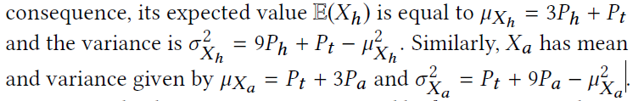

在由k + 1个队组成的循环赛中，每个队都是他们打2次，一次在家，一次在对手场上。让Xhi和Xai成为球队在第i场比赛中的得分主场和客场比赛。 那么，Y2k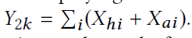是一个给定的队伍在一个结束时获得的总随机分数比赛。 假设概率Ph，Pt和Pa是相同的所有球队相当于假设技能不起作用，所有球队的skill相同。 任何最终的分数都是纯运气的结果，只由上下文变量介导。 循环赛制度，有一场比赛在家里，一场比赛，和相同的数字所涉及的所有团队的游戏，保证分配其最终得分Y2k对于所有球队来说都是一样的。 考虑到游戏之间的随机独立和足够大的游戏锦标赛中的k场比赛，我们大概有a高斯分布：
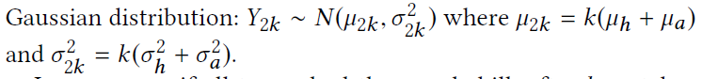
正态分布，纯运气，落在分数段中间的概率最大。

总之，如果所有球队都有相同的技能，经过k场比赛在主场和K客场比赛，最终得分Y2k的分布大致遵循具有参数μ2k的正态分布和？^ 22k。 这代表了我们的基准模型，针对这个模型观察到的实证结果将被对比。 那个工程这种分布取决于所分析的具体运动本赛季的比赛数量和球队数量。在实践中，概率Ph，Pt和Pa是从中估计的数据通过简单的频率。 例如，Ph = Wh / N其中N是一个赛季中的总次数，W是有一个主场胜利的次数。 类似地，我们估计Pt = Wt / N和Pa = Wa / N。

在一个赛季结束时，我们有了决赛的观测值每队得分Y2k。 这使我们能够获得一个非参数，通过计算经验模型来估计其方差方差s2。 我们比较观察到的Y2k变异性在同等技能假设下的预期价值：观察波动标准差决定曲线的宽度和平坦，标准差越大曲线越平坦，运气越大$s^{2}$越大
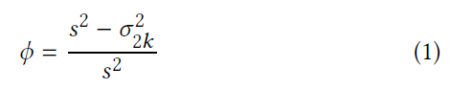
的价值 ？ 位于[-inf，1]之间。 零（纯随机过程，越靠运气）附近的值是兼容的跟随随机模式的赛季，队伍在哪里有平等的技能，运气是胜利的唯一动力。 正值？ 表示最终得分由于过度的变化由不同的球队技能引起的额外变化。该接近1，技能因素占主导地位。 什么可以作为一个惊喜是否定价值的可能性？ 价值较小比零表明团队的结果有很大的变化小于预期的运气因素。 这可能发生，例如，由于沿途的某种抵消机制赛季或者队中的一些勾结方案。 虽然这不是一个普遍的情况，我们有这些明确的证据消极？ 在我们的数据分析中存在价值（见第5.1节）。

$ϕ$的抽样变化
（历史数据：运气+技巧，为了去除技巧的因素，拟合正态分布）
既然？ 是一个基于统计结果的经验指标一个赛季，即使没有技术的随机模型是真的，也是无形的不可能有？ 恰好等于零，其预期值。我们显然需要一些不确定性来建立信心间隔以测量观察到的距离数据和随机模型。（不可能完全随机，使用蒙特卡洛？？？？？消除随机带来的影响）
我们建立一个置信区间？ 使用蒙特卡罗模拟在随机模型下。 用概率Ph，Pt，Pa，我们产生了多队测试对抗对方的队伍根据赛季相同的比赛时间表。我们计算模拟的Y2k结果和他们的经验差异。通过独立重复，我们获得了95％的MonteCarlo分配为？ 当之间没有技能上的区别球队按照2.5％和97.5％的百分点。（进行88.8 万次投针实验，将能以95％的置信程度，达到0.001 的精度来估. 计π 的真值）
(保持原有特征)
置信区间为判断价值提供了一个准绳？用真实的数据计算。如果观察到？价值在里面区间，它没有显着差异0.这意味着那里没有证据表明联赛/赛季偏离了随机模型。相比之下，高于区间上端点的值是a强有力的指标，表明球队的技能是不同的，而？值在较低的终点之下导致结论那个赛季具有比随机模型显着更少的变异性。
基于那些赛季？价值显着不同和高于0，一个有趣的问题是：应该有多少个团队从联赛/赛季中删除，以使其随机？至回答这个问题，我们按照他们的要求下了车队在赛季中得分并将球队从距离较远的地方移出平均队得分。这支球队可能是最好的或最差的球队在赛季。如果最好的和最差的球队之间的联系，最好的一个被删除。如果平局是两支最好的球队之间的话两个最糟糕的球队，我们使用字母顺序来删除其中的一个他们。选择哪个队伍后应该从中删除联赛/赛季，我们重新计算联赛/赛季的最终得分不包括这支球队和其他球队之间的所有比赛。该？值和置信区间都被重新计算。如果新的？值在置信区间内，算法停止。否则，它会一直移除团队直到置信区间包含新的？

3.3这些技能从哪里来？
作为本节的最后一部分，我们提出了一个概率图形模型来了解团队的技能，？值是正值，置信区间之外。 比简单地学习每个团队的不同技能水平更重要的是能够在解释特征方面考虑他们。 什么是最重要的因素来解释团队在比赛中展示的不同技能？ 我们提出了一个概率图模型，考虑到导致变量技能的特征以及允许存在运气。

配对比较的着名模型是Bradley-Terry模型[8]。 这个模型假定有正数量a1; a2; ：：一个代表n个团队的技能。 我在一场比赛中击败j队的概率被给予相对于aj的相对大小ai：
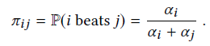

通过变换ai = exp（bi），将正参数ai转换为不受限制的尺度。 那么，Bradley-Terry公式就意味着一个方便的线性逻辑模型：
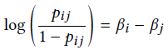

这种线性逻辑公式的方便之处在于扩展Bradley-Terry模型的可能性，以便纳入可能有助于估计和解释ai技能之间差异的特征。
令xi是一个具有一组特征的d维向量，可以与其技能xi相关联。 我们想要了解xi中每个特征与ai技能规范的相关性。 为此，我们需要为持有赛季结果的随机数据指定似然函数。

大多数使用Bradley-Terry方法的工作都采用二项式试验的可能性，只考虑最终结果，赢或不赢，对于一个给定的游戏[8]。 我们决定也考虑到游戏的最终成绩，因为这应该与相关团队的相关技能相关联。 事实上，对抗小技巧的大型技能不仅要有较高的获胜概率，还应该导致球队之间的得分差距更大。 我们改变布拉德利 - 特里模型的泊松似然模型来解释点或目标的数量，而不仅仅是二元获胜指标。

3.3.1可能性。 在锦标赛K场比赛中，有n支球队有技巧A1; a2; ：：; an，让Nk代表本赛季第k场主队和客队的总得分，Yk代表同场比赛的主队得分。 如果我们想象每个总的Nk点导致主队成功或失败，那么随机变量Yk将具有以Nk为条件的二项式分布以及球队技能。 由于点的数量可能非常大（如在篮球比赛中）并且因此产生可能在计算上难以处理的情况，所以二项分布通过泊松分布来近似，其中N k作为期望平均的偏移。 我们另外允许不可测量的特征和上下文变量通过为每个匹配引入随机效应因子“k”来影响Yk的分布。
总之，以参数和随机效应为条件，每个第k个游戏都有
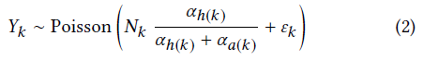

其中h（k）和a（k）是参加第k季赛事的主队和客队的指数。
“k的存在是必要的，没有它，由泊松分布引起的结果变化将完全由技能本身通过一个术语来决定，我们需要添加一个超分散组件，即”k随机效应“来说明 游戏结果的巨大变化。
技能系数a1; a2; ：：; 完全取决于每个队伍的内在特征。 我们使用与泊松分布相关联的规范链接函数来获得对数线性模型。
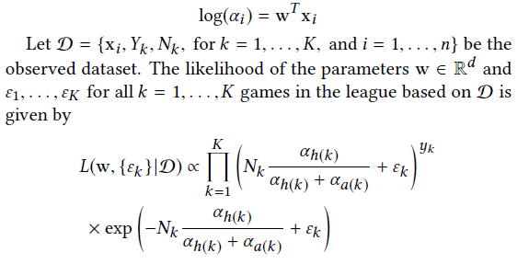

3.3.2分级Priors。 先验分布是一个多元高斯分布。我们还假定随机效应的独立先验零均值高斯分布。因此，n维向量也遵循一定的精度参数的多变量高斯。这些先验分布是作为概率正则化方法的贝叶斯模型的一个方面。 我们完成了在精度参数上分配Gamma超先验分布的规范：
是Gamma分布，a和b分别是全球尺度和速率超参数。 图1显示了本文开发的贝叶斯模型的表示。
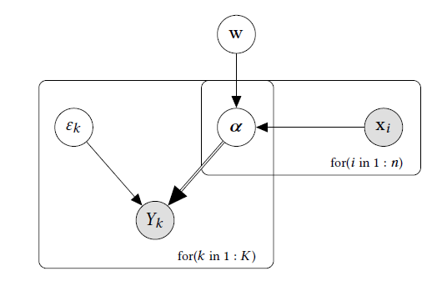
图1：贝叶斯技能模型的概率图形模型 球队的数量是n，K是本赛季的总数。

3.3.3通过MCMC算法进行贝叶斯推断。 贝叶斯推理是基于w权重系数的后验分布，随机效应“和w和”精确的超参数。 它与可能性和先验分布之间的乘积成正比。
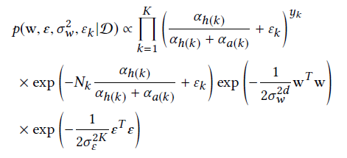

我们消除所有不涉及未知参数的乘法因子。
作为马氏链蒙特卡罗（Monte Carlo）类的一员，Metropolis-Hastings算法被用来通过序列算法的方法来推断w中的系数：

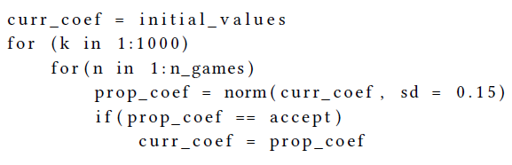

4 数据集
本文第一部分研究的1503个赛季和他们的游戏是从www.betexplorer.com网站收集的。该基地2007年1月至2016年7月共发生198个联赛270713场比赛。比赛发生在来自美国，欧洲，亚洲，非洲和大洋洲的84个国家。我们将数据收集限制在采用双循环比赛系统的体育联赛中。这是一个调度计划，每个团队至少与其他团队对战两次。循环赛制为结果提供了一定的统计稳定性，防止一场糟糕的比赛从比赛中淘汰一支队伍。它也被认为是一个公平的制度，因为它给所有的竞争者提供了相同的机会。对于我们的数据分析来说，它具有均衡所有球队锦标赛中的比赛数量的优势。最后的排名是由比赛积分得出的。在我们的数据收集中，为了统计稳定性的目的，我们还要求锦标赛拥有7支以上的赛季和5个以上的赛季。我们从篮球（42个联赛，310个赛季），排球（51个联赛，328个赛季），手球（25个联赛，234个赛季）和足球（80个联赛，631个赛季）收集了数据。本文第二部分使用的NBA球队信息来自www.basketball-reference.com。我们从这个网站收集了自2004年以来的NBA球员和球队，球员薪水和每个赛季的球员效率等级（PER）。

5.结果
5.1技能系数？
我们计算了我们的技能系数 在我们的数据库中的所有赛季和所有运动。 我们在图2中显示运动聚合的结果。越接近上限1，越接近随机模型，更重要的是解释最终得分的技能组件。 篮球是最后一项成绩最大的运动。 第二个是排球，第二个是足球，第二个是手球。 这与以前使用其他方法的分析是一致的[1,4]。
考虑到每项运动的结构，可以解释这些结果。球员通常在篮球和排球比赛中得分很高。由于相关事件的漫长过程，一支不太熟练的队伍更难以凭借纯运气赢得比赛。然而，在足球和手球中，相关的事件通常要少得多。例如在足球方面，每场比赛的平均进球数是2.62。由于单一的幸运事件，这使得不太熟练的球队能够赢得一场比赛。即使在足球方面存在较大的技术差距，与篮球和排球相比，其展示机会也较少。我们评估了每项运动哪个因素，运气或技能，在联赛的结果中有更多的影响力。如果观察值？与零点没有显着差异（根据置信区间），我们将相应的赛季分类为随机的。否则，它被归类为“技能”。所有的篮球联赛和99.39％的排球赛季都有很强的技术成分。相比之下，在手球和足球方面，纯运气可能是赛季的17.95％和7.13％的单一因素。
值？图2中的篮球和排球接近其最大值，这可能误导人们认为运气在这些运动中不起作用。如果是这样的话，这些运动会失去很大的吸引力[17]。技能对结果有很大的影响，但并不能完全确定最终的排名。在每个赛季中，一些球队有更多的极端技能，而其他球队的技术水平大致相同。那是第一批开车呢？系数趋于并接近其最大值。他们是否缺席，赛季将会像彩票一样。
为了证明这一点，在图3中我们显示了应该从联赛/赛季中删除的比例，以使其随机。篮球（50％）和排球（40％）是需要相对较多的球队去除的运动。这反映了图2的结果。手球（14％）和足球（19％），通常具有较低的α值，需要移除相对较少的球队，以随机联赛结束。为了举例说明这些运动如何不同，可以考虑两个重要的足球联赛，西班牙甲级联赛和英超联赛。从2007年到2016年的每个赛季，平均每支球队需要排除的次数分别是3.2次和4.9次。由于这些联赛有20支队伍，这些平均分别为16％和25％。更重要的是，每个赛季要被淘汰的球队几乎都是一样的。例如，在西班牙联赛中，除去皇家马德里队的平均3.2支球队，在考虑的10个赛季中，有9次是巴塞罗那。这意味着，在PrimeraDivisión中，除去20个队伍中的2个队伍，我们最终会得到一个排名，这个排名本质上是其余队伍之间随机洗牌的排名。在英超联赛中，曼联出现了10个赛季中的9次，而其他球队出现的次数也是7次，如果被淘汰的话，这场比赛基本上是一个随机的结果。现在考虑NBA篮球比赛。考虑到球队之间技术上的巨大差异，我们需要在30个球队中排除17到25个球队，使其看起来像是一场随机比赛。另外，被淘汰的球队在赛季之间变化很大，与足球相反。
图4中的面板（a）一些流行和财务上重要的体育联赛的赛季系数。有一些轻微的趋势，但？围绕特定运动常数保持基本静止。对于NBA，？总是高于0.95。英超联赛的赔率保持在0.77左右，PrimeraDivisón和SérieA的赔率分​​别为0.80和0.63。
我们考虑这4个联赛来研究如何？当比赛在赛季积累时，系数变化，好像他们包括单一比赛。在给定年份<= 2016年，我们考虑自2007年以来发生的所有比赛。因此，比如说，2009赛季的系数现在将考虑在2007,2008和2009赛季参赛的所有比赛，就好像他们是单冠军一样。选中的四个联赛分别是来自美国的NBA篮球联赛和来自英格兰的英超联赛，西班牙的PrimeraDivisión和巴西的SérieA联赛。结果显示在图4的（b）图中。这意味着多年来球队的相对技能是稳定的，也就是说，好的和不好的球队之间的差距在增加。另一方面，对于巴西足球联赛呢？这意味着从长远来看，这些球队之间更加相似，而且整个联盟的统治力量也不是很少，比如巴塞罗那和皇家马德里在几乎所有的赛季都是在西甲联赛。
图4中的第三幅图（c）显示了每个赛季需要被淘汰的球队比例，最终排名为球队的随机洗牌。百分比在这段时间内几乎没有迹象显示趋势。 NBA是一个拥有大量技能的联盟，要求最多62％的球队取消。其他三个足球联赛的要求也较低，英格兰的比赛约占25％，西班牙的约占12％，巴西的塞雷A需要约8％。
最极端的？在阿尔及利亚的足球联赛第1分区，图2中的系数在2014-2015赛季等于-1.93。负值不是很常见，这是一个极端值，与？ = 0.6是第二小的值。阿尔及利亚的离群值仅在图形中以与其真实垂直坐标不同的垂直高度表示，以便更好地观察结果。在这个联赛和今年，球队的得分非常相似，所有的球队在非常接近赛季结束的时候仍然有机会赢得冠军。一份标题为“阿尔及利亚联盟是如此紧张的报纸，所有16支球队可以在数学上仍然赢得四轮比赛的冠军去”[20]。在第三周，JSK队的一名运动员Albert Bodjongo惨遭杀害。在JSK和USM Alger之间的主场比赛结束时，当JSK以2比1的比分输给比赛时，JSK的愤怒的球迷用抛出的投射击中了Bodjongo的头。几个小时后，运动员在医院里死亡。结果，阿尔及利亚足协无限期地暂停了所有的足球，并下令关闭发生事件的场馆。后来这个赛季终于恢复了。这个创伤性事件能为这个极端的负面价值提供一个解释还不清楚，在这种情况下。

5.2 NBA中的水平
我们选择一个特别的联盟，即美国国家篮球协会（NBA），以适应我们的贝叶斯模型，因为它的特征数据可用性，声望和高价值，系数在大多数赛季。 NBA分为两部分：常规赛和季后赛。我们在常规赛中只考虑过比赛，因为在这个阶段所有的球队至少两次（在主场和客场）互相比赛。由于篮球没有联系，如果球队获胜，球队要么赢得一分，要么输掉零分。这个赛季有30支球队分成东部和西部的会议。
向量xi中有两种类型的特征来模拟技能的差异。其中的一部分是与球队相关的统计数据，例如5名球员薪水的平均值。其他功能是基于一个网络，考虑球员和球队[25]。这个网络由一个图表表示，其中玩家和团队是节点。该图随年份变化。如果在过去的6个赛季中某个时候同时参加比赛，并且如果他们仍然在NBA打球的话，那么在某一年，两名球员之间会有一定的联系。如果球员在过去的6个赛季中某个时刻出场，并且如果他仍然在NBA上场，那么球员和球队之间会有一定的联系。在一个给定的赛季中，与队伍相关的xi中的所有功能列表如下：
CO：二元指示符。 如果团队属于东方会议，则等于E;如果是西方会议，则等于W;
A5：前五名球员平均薪水;
A6-10：6到10名最高工资的平均工资。
SD：球员工资的标准差。
AP：考虑到去年球员的平均球员效率等级（PER）。 PER是由John Hollinger创造的，它是根据球员表现对球员进行评分的系统。 联盟平均PER等于15。
VL：团队挥之不去，衡量一个团队在不同赛季之间改变球员的程度。
RV：花名册综合波动性，衡量球员在过去几年中从其他球队转会的数量。
CC：Team Inexperience，图聚类系数。
RC：花名册Aggregate Coherence，衡量球员之间关系的力量。
SI：阵容大小，球员人数。

所有的变量都标准化为均值为零，标准差为1.广泛的搜索被认为是结合了特征，最终的模型是使用偏差信息准则（DIC）[22]选择的，它平衡了拟合优度和模型复杂性。 当比较几个模型时，DIC的最低值是最好的。
我们对Metropolis-Hastings进行了10000次迭代，并使用等于2000的老化。Metropolis-Hasting算法提出的新参数值的平均接受率为0.395，一个合理的值，标准差等于0.02。
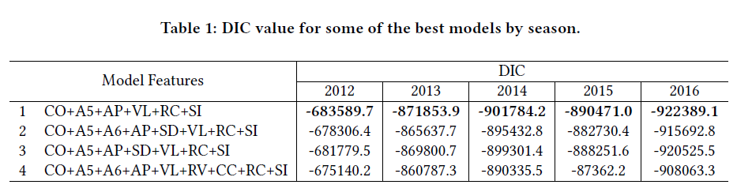

5.3结果
表1列出了一些最佳模型的DIC值。可以得出结论，模型1包括变量CO + A5 + AP + VL + RC + SI是我们分析的每一年中最好的一个。变量VL和RC在Vaz-de-Melo中也是相关的[25]。变量CO，A5和AP在[25]中不存在，但是我们的分析表明，除了VL和RC之外，他们对团队的技能有影响。
图5以模型1的结果显示了三张图。棒图显示了贝叶斯模型估计的团队技能（后验均值）与常规赛赢得的比赛数量之间的相关性。赛季平均值为0.7399，为高值。从这些情节中我们可以看到，高技能导致更多的胜利，但这不是确定性的。这个高度的相关性可以在第二个图表中看到，显示了球队技能估计ai和2016年赛季第i个队赢得的比赛之间的散点图。每个圈子是一个团队。圈内的符号代表季后赛场上的位置：数字是排名顺序，字母P和N分别代表第一场季后赛和第一场没有参加季后赛的队伍。这个散点图显示，我们的技能估计基于常规赛数据与季后赛总胜率相关性很好。然而，由于运气和季后赛的其他事件，可能会出现一些令人惊讶的结果。因此，最终的排名与胜数没有完美的线性关系。例如，由该模型估算的技能最高的团队在最后一个等级中排在第四位;技术价值第二高的队伍是第二阵容的胜利，但最后只能排在第八位。冠军拥有第四高的技术估计和第四高的比赛胜利。图5中的第三幅图显示了我们模型1在每个赛季估计的系数。正如人们所预料的那样，5种最高工资（A5）和平均PER（AP）的平均工资对技能有正面影响。除了2015赛季，名册总体连贯性（RC）也有积极影响。另一方面，除了2014赛季，球队的规模（SI）有负面影响。
表2显示了一个重要的结果。根据估计的技能ai，对于每场比赛，我们能够确定哪个球队更有技巧。因此，根据相对技能ahk和aak分类的频率，我们可以估计失败者获胜的概率P（U）。在赛季稳定，大约相当于0.36。这是NBA成果中运气的一部分。我们的图形模型允许我们比这更精致。我们还估计了失败者在家中（P（U | A））和在家中（P（U | H））获胜的概率，我们看到，作为一个平均值，无条件概率是在这些两个条件概率，在家中而不是在离开的时候，大约在0:45􀀀0:27 = 0:18增加了失败概率，这是一个很大的优势。
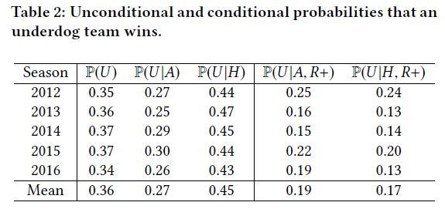
我们也会考虑当对手队伍被我们的队伍取消的时候，这个弱者获胜概率是多少？ 系数随机出现联盟。 我们只考虑那些被淘汰的人员和最好的熟练的队伍。 我们把它们表示为表2中的（P（U | A，R +）和（P（U | H，R +）），以前的概率应该明显下降。 这个比例由于在较少数量的游戏中计算而具有更多的变化性。

图5：估计的技能和赛季胜利之间的Barplot相关性; 估计技巧散点图与NBA 2016赛季的胜场数; w不同赛季的系数。

结论
本文的提出是为了研究竞技运动中技巧和运气的相对作用。通过？系数，与排球，足球和手球相比，有可能确定篮球是最具竞争力的运动。尽管排球的最后得分是一场比赛，但是限制在5场比赛，而最多3场比赛，在比赛期间获得这些场地的长时间得分使得这项运动比足球和手球更具竞争力。也有可能找到哪些球队应该从联盟/赛季中删除，以使其随机。在篮球和排球比赛中，平均每人需要分别拿下50％和40％，而在足球比赛中，只有20％的人在随机比赛中转身。
对于哪个联赛系数？是积极的，在置信区间之外，我们提出了一个概率图模型来学习团队的技能。我们在美国的NBA联赛中测试这个模型，由于大量的数据可用，系数接近1.使用特征会议，平均薪资前五名，平均市盈率，团队波动率，名单总和一致性和团队规模，我们发现团队的技能估计与经常赢得的比赛数量之间的平均相关系数为0.7399
赛季。
我们的图形模型使我们能够分解比赛中运气和技巧的相对重要性。我们发现，在NBA的赛季中，有35％的失利球队赢得一场比赛，代表了NBA总决赛中的运气成分。我们还估计，失败者队的主场优势在场外平均出现0.27的概率时增加0.18。
看看最相关的特征，我们的结果提出了一个管理策略，以最大限度地形成高技能团队，在团队表现可控方面。建立较小的队伍可以提高薪水，这也增加了吸引高PER球员的几率，增加融洽关系（名册总体连贯性）。更小，更有凝聚力的团队冲突更少，更容易管理。
我们论文的最后一个信息是，有时候罪魁祸首就是运气，大约有35％的时间在NBA。在运动中很难打败运气。这使得人群的欢乐和欢乐。或者有人会忘记2017年超级杯？

